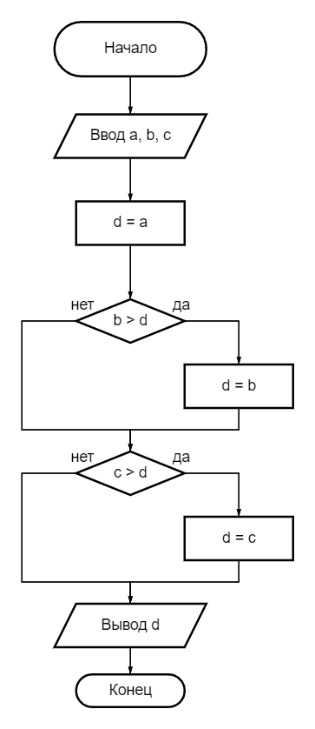

1. Ввести числовые значения переменных a, b, c
2. Определить значение d = a
3. Если b > d, то перейти к п. 4, иначе перейти к п. 5
4. Определить значение d = b
5. Если c > d, то перейти к п. 6, иначе перейти к п. 7
6. Определить значение d = c
7. Напечатать значение d
8. Конец вычислений